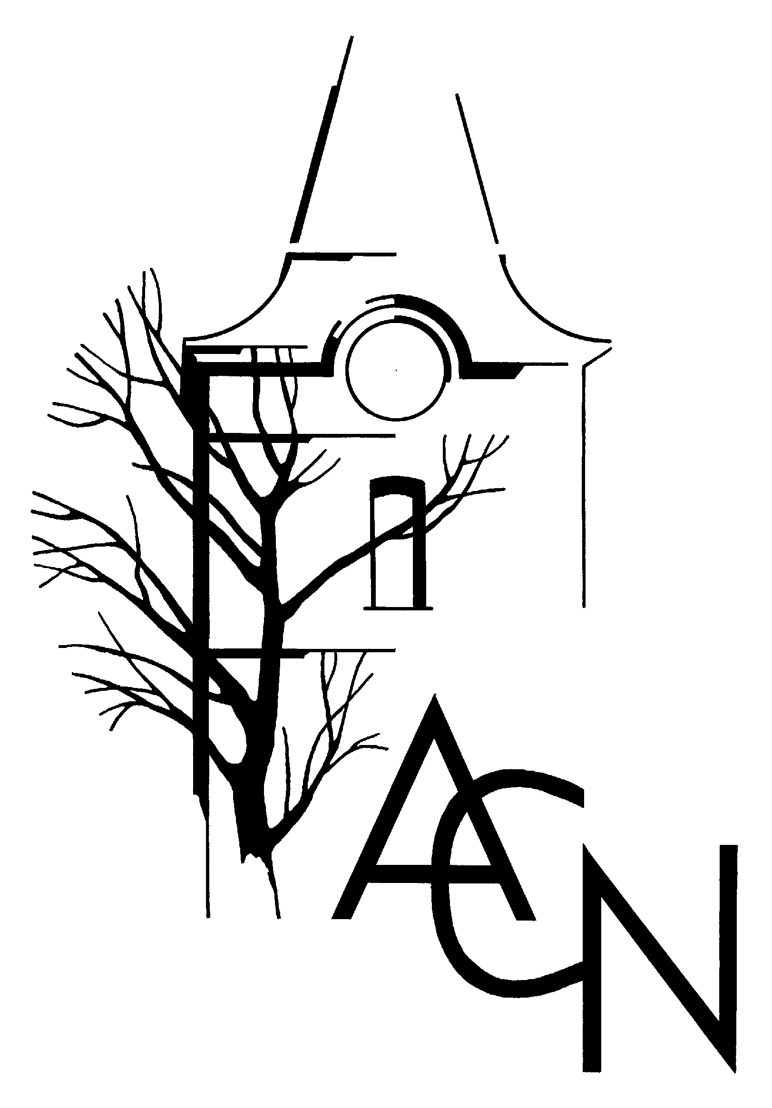
Sdružení Hlavnice A. C. Nora, čp. 24, 747 52 Hlavnice
www.obechlavnice.cz www.literarnisoutezhlavniceacnora.cz

kategorie Společenské organizace - Sdružení Hlavnice A. C. Nora
E-mailová adresa sdružení: acnorHlavnice@seznam.cz

Celostátní soutěž prózy Hlavnice A. C. Nora 2014

Sdružení Hlavnice A. C. Nora vyhlašuje pod záštitou sdružení ostravských spisovatelů a Ústavu bohemistiky a knihovnictví Filozoficko – přírodovědecké fakulty Slezské univerzity v Opavě celostátní soutěž prózy na libovolné téma pod názvem Hlavnice A. C. Nora 2014.

Podmínky soutěže:
- Soutěž je určena pro autory ve věku od 16 - 35 let (rozhoduje stáří autora v roce 2014).
- Do soutěže mohou být zaslány práce, které se nezúčastnily žádné jiné literární soutěže a nebyly dosud nikde publikovány.
- Soutěžní práce musí být napsána v českém jazyce programovým prostředkem Microsoft WORD ve velikosti písmen 12 a zaslána poštou ve třech tištěných vyhotoveních na adresu sdružení a dále elektronickou poštou na internetovou adresu sdružení. Soutěžní práce nesmí mít více než 30 stran textu formátu A4.
- Před zasláním soutěžní práce do soutěže musí autoři zajistit důslednou korekturu textů.
- Soutěž prózy je anonymní. Každá soutěžní práce musí mít v záhlaví uvedený název práce, pseudonym a rok narození autora. K práci bude přiložena zalepená obálka, na které budou údaje – název práce, pseudonym a rok narození autora. Do obálky bude vložen list papíru s výše uvedenými údaji a dále jméno, příjmení, titul, rodné číslo, povolání a celá adresa včetně poštovního směrovacího čísla a uvést také e-mailovou adresu. Anonymitu zaslaných prací internetem sdružení zabezpečí.
- Písemné soutěžní práce musí autoři zaslat do konce února 2014 na adresu
Sdružení Hlavnice A. C. Nora, čp. 24, 74752 Hlavnice
a elektronickou poštou do konce února 2014 na internetovou adresu
acnorHlavnice@seznam.cz
- Převzetím soutěžní práce získává sdružení souhlas autora na zveřejnění soutěžní práce bez nároku na autorský honorář.
- Jeden výtisk soutěžní práce zůstane uložen v archivu Památníku Petra Bezruče v Opavě, další dvě kopie budou sdružením skartovány.
- Soutěžní práce bude hodnotit porota, složená ze zástupců ostravských spisovatelů, Ústavu bohemistiky a knihovnictví FPF Slezské univerzity v Opavě a Sdružení Hlavnice A. C. Nora.
- Účastníci soutěže obdrží nejpozději v srpnu 2014 pozvání na slavnostní vyhlášení výsledků soutěže, které se bude konat v září 2014 v Hlavnici.
- Při slavnostním vyhlášení výsledků soutěže v září 2014 bude zveřejněno pořadí tří nejlepších soutěžních prací, které budou oceněny finančně (první cena je stanovena ve výši 3000 Kč, druhá cena 2000 Kč, třetí cena 1000 Kč) a dalších pěti prací, které budou oceněny čestným uznáním bez stanovení pořadí.
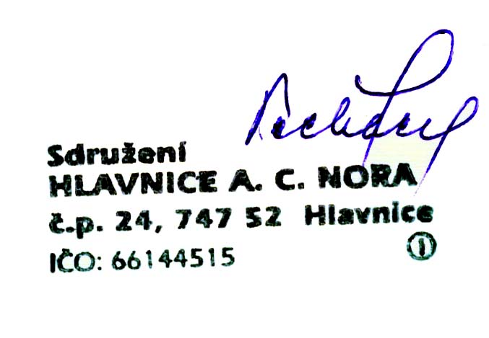

V Hlavnici 12. září 2013

